Hayat Yayınları Tanıtım Bülteni
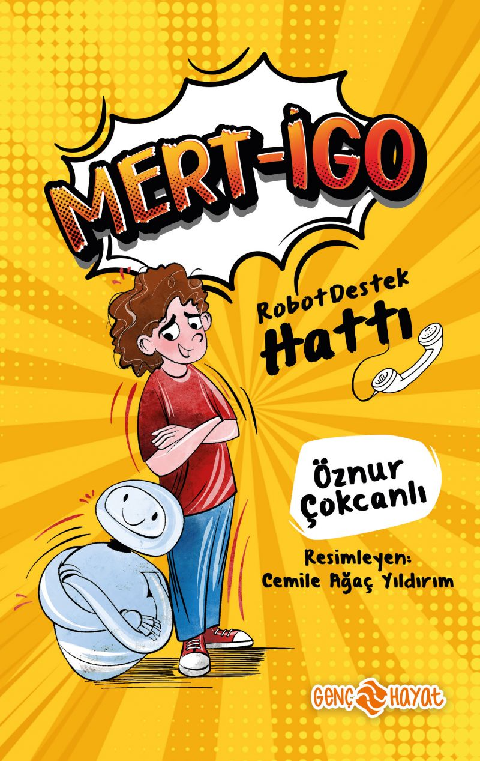 | Eser Adı: MERTİGO  Yazar Adı: Öznur Çokcanlı  Tür Serisi: 8+ Yaş/Çocuk  Cilt Bilgisi: AMERİKAN  Kitap Dili: Türkçe  İç Sayfa: 2. HAMUR CMYK 60  Kapak: BRISTOL AMERİKAN 230  Selefon Türü: MAT SELEFON  Basım Tarihi: 2025  Sayfa Sayısı: 112  Kitap Boyutları: 135 X 210 mm  ISBN No: 9786254472534  Etiket Fiyatı: 160,00 TL  Editör Görevlisi: Sevgi Korkut  Mizanpajcı: ZEYNEP ŞEYMA BAYRAK  Kapak Grafikeri: Eda Gizem Güllü  Çizimci: CEMİLE AĞAÇ YILDIRIM
Kitap Tanıtım Yazısı : (Arka Kapak)

Mert’in hayatı bir gecede değişti. Çünkü babası eve bir robot getirdi. Evet, evet! Yanlış okumadınız! Pek sevimli, çok meraklı, hayli sakar bir robot! İşte o andan itibaren hiçbir şey eskisi gibi olmadı. Bolca kaos, çokça kahkaha, oldukça heyecan, fazlaca macera!
Hatalı yüklemelere, çöken moral yazılımına, sabotaj girişimlerine rağmen öz güvenin güncellendiği, zorbalığın formatlandığı, dostluğun yeniden kodlandığı bir macera…
Mert - İGO hikâyesi; geçmişte yaşanan kötü tecrübelerin insanı tanımlamak zorunda olmadığını, zorbalara karşı durmayı ve gerçek dostluğun neye benzediğini anlatıyor.
Kitabın detay sayfasına buradan ulaşabilirsiniz :
https://hayatyayinlari.com/kitaplar/oznur-cokcanli-mertigo-2281.html
Genç Hayat



